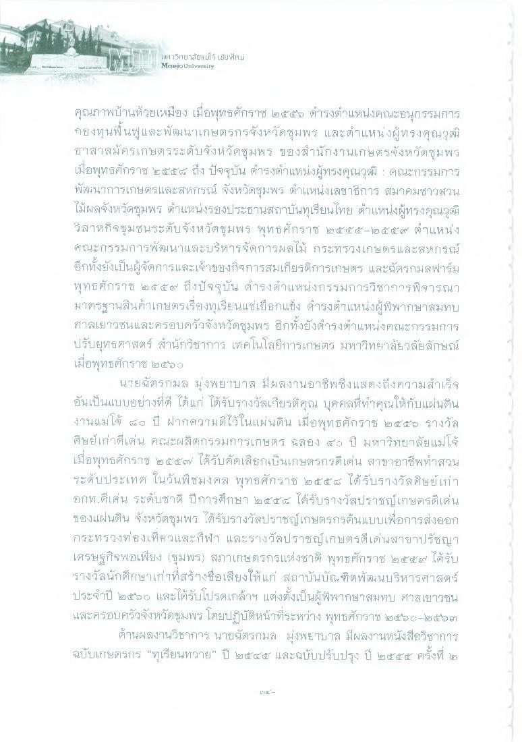
เIH 1 มายาสัยเน่ ๆ เรียใหม่ Maejo University
คุณภาพบ้านห้วยเหมือง เมื่อพุทธศักราช ๒๕๕๒ ตํารงตําแหน่งคณะอนุกรรมการ กองทุนฟื้นฟูและพัฒนาเกษตรกรจังหวัดชุมพร และตําแหน่งผู้ทรงคุณวุฒิ อาสาสมัครเกษตรระดับจังหวัดชุมพร ของสํานักงานเกษตรจังหวัดชุมพร เมื่อพุทธศักราช ๒๕๕๕ ถึง ปัจจุบัน ดํารงตําแหน่งผู้ทรงคุณวุฒิ : คณะกรรมการ พัฒนาการเกษตรและสหกรณ์ จังหวัดชุมพร ตําแหน่งเลขาธิการ สมาคมชาวสวน ไม้ผลจังหวัดชุมพร ตําแหน่งรองประธานสถาบันทเรียนไทย ตําแหน่งผู้ทรงคุณวุฒิ วิสาหกิจชุมชนระดับจังหวัดชุมพร พุทธศักราช ๒๕ ๕๕๕-๒ ๕๕ * ตําแหน่ง คณะกรรมการพัฒนาและบริหารจัดการผลไม้ กระทรวงเกษตรและสหกรณ์ อีกทั้งยังเป็นผู้จัดการและเจ้าชชงกิจการสมเกียรติการเกษตร และฉัตรกมลฟาร์ม พุทธศักราช ๒๕๕๒ ถึงปัจจุบัน ดํารงตําแหน่งกรรมการวิชาการพิจารณา มาตรฐานสินค้าเกษตรเรียงหเรียนแช่เยือกแข็ง ดํารงตําแหน่งผู้พิพากษาสมทบ ศาลเยาวชนและครอบครัวจังหวัดชุมพร อีกทั้งยังดํารงตําแหน่งคณะกรรมการ ปรับยุทธศาสตร์ สํานักวิชาการ เทคโนโลยีการเกษตร มหาวิทยาลัยวลัยลักษณ์ เมื่อพุทธศักราช ๒๕๖)
นายฉัตรกมล มุ่งพยาบาล มีผลงานอาชีพซึ่งแสดงถึงความสําเร็จ อันเป็นแบบอย่างที่ดี ได้แก่ ได้รับรางวัลเกียรติคุณ บุคคลที่ทําคุชนให้กับแผ่นดิน งานแม่โจ้ ๕๒๐ ปี ฝากความดีไว้ในแผ่นดิน เมื่อพุทธศักราช ๒๕๕๖ รางวัล ศิษย์เก่าดีเด่น คณะผลิตกรรมการเกษตร ฉลอง ๕๐ ปี มหาวิทยาลัยแม่โจ้ เมื่อพุทธศักราช ๒๕๕๓ ได้รับคัดเลือกเป็นเกษตรกรดีเด่น สาขาอาชีพทําสวน ระดับประเทศ ในวันพืชมงคล พุทธศักราช ๒๕๕๑๒ ได้รับรางวัลศิษย์เก่า ยกท.ดีเด่น ระดับชาติ ปีการศึกษา ๒๕๕๓ ได้รับรางวัลปราชญ์เกษตรดีเด่น ของแผ่นดิน จึงหวัดชุมพร ได้รับรางวัสปราชญ์เกษตรกรต้นแบบเพื่อการส่งออก กระทรวงท่องเที่ยวและกีฬา และรางวัลปราชญ์เกษตรดีเด่น สาขาปรัชญา เศรษฐกิจพอเพียง ชุมพร สร้าเกษตรกรแห่งชาติ พุทธศักราช ๒๕๕๕ ได้รับ รางวัลนักศึกษาเก่าที่สร้างชื่อเสียงให้แก่ สถาบันบัณฑิตพัฒนบริหารศาสตร์ ประจําปี ๒๕๖๐ และได้รับโปรดเกล้าฯ แต่งตั้งเป็นผู้พิพากษาสมทบ ศ"สเยาวชน และครอบครัวจังหวัดชุมพร โดยปฏิบัติหน้าที่ระหว่าง พุทธศักราช ๒๕๖๐-๒๕๖๓
ด้านผลงานวิชาการ นายฉัตรกมล มุ่งพยาบาล มีผลงานหนังสือวิชาการ ฉบับเกษตรกร “ทุเรียนทวาย” ปี ๒๕๔๕ และฉบับปรับปรุง ปี ๒๕๕๕ ครั้งที่ 2
TIE -

